Приложение дополненной реальности OUR MINDS AR .
Если мы будем учить сегодня так, как учили вчера, мы украдем у детей завтра.
Джон Дьюи
Профессиональный стандарт педагога выделяет владение ИКТ-компетентностями (общепользовательской, общепедагогической и предметно-педагогической) как одно из необходимых умений учителя. А глобальная информатизация всех сфер нашей жизни, включая образование, требует от современного учителя не только знание возможностей современных средств ИКТ, но и их постоянное использование в учебном процессе. Школа должна идти в ногу со временем и демонстрировать ученикам то, с чем им придется познакомиться и работать в самое ближайшее время. Технология дополненной реальности Augmented Reality (AR), позволяющая совмещать слой виртуальной реальности с физическим окружением, в образовательном пространстве стала использоваться относительно недавно. Пока еще нельзя, придя в магазин, выбрать учебник по какому-то предмету, снабженный таким приложением, но в будущем, безусловно, это будет возможно, ведь данную технологию можно использовать для визуализации объектов или визуального дополнения учебных пособий, а дополняющая информация может быть в виде текста, изображения, видео, звука или трехмерных объектов. Использование дополненной реальности при обучении любому предмету кажется целесообразным, так как данный процесс предусматривает
- наглядность и интерактивность – ученики могут более глубоко погрузиться в изучаемый материал (рассмотреть геометрические фигуры в разрезе, прослушать фрагмент изучаемого произведения);
- дифференциацию и индивидуализацию обучения - обучаемые, в силу своих психофизических особенностей, обладают различными способностями усвоения материала, поэтому разным учащимся требуется разное количество времени и упражнений разной степени сложности, чтобы отработать и закрепить то или иное явление;
- возможность самопроверки и взаимопроверки – учитель, создавая задания, может «прикрепить» к ним правильные ответы, которые будут доступны при наведении на них смартфона;
- времясбережение – возможность эффективно использовать время на уроке;
- повышение ИКТ компетентности и педагога, и обучающихся – реализация требований профессионального стандарта педагога и ФГОС.
Данная технология также позволяет сделать уроки интересными, увлекательными, более понятными. Все это и определяет актуальность предпринятого исследования использования мобильных устройств и дополненной реальности на уроке.
Цель исследования - конструирование серии заданий с использованием технологии дополненной реальности для применения на уроках английского языка с целью оптимизации процесса обучения.
Для достижения намеченной цели необходимо решить следующие задачи:
- изучить и проанализировать все возможности технологии дополненной реальности;
- выявить и описать педагогические возможности использования данной технологии на уроке английского языка;
- разработать задания с использованием данной технологии;
- проверить в процессе опытно-экспериментальной работы эффективность использования технологии дополненной реальности на уроках английского языка;
- разработать методические рекомендации по созданию заданий с использованием технологии дополненной реальности на уроках английского языка.
Содержание опыта.
Для изучения и использования было выбрано приложение для смартфонов и планшетов HP reveal среди приложений сервиса Google play. Простота и функциональность данного приложения позволяют синхронизировать любой текст с графическим объектом (фотографией, картинкой или чертежом), видео или аудио файлами.
Для начала работы необходимо установить приложение на свой планшет или смартфон и загрузить в него файлы (аудио, видео, фото, картинки и текстовые документы), которые планируется наложить на учебные материалы. Далее начинается творчество учителя: выбирается необходимый файл и соотносится с любым словом/картинкой учебника, страницей атласа или рабочей тетради, схемой или таблицей, раздаточным материалом. На уроках английского языка данное приложение может быть использовано на разных этапах урока: введение и систематизация лексических единиц по теме
При наведении смартфона на новое слово появляется транскрипция, которая дает ученику возможность правильно его прочитать, или звучит данное слово на английском языке для самопроверки правильности произношения. Также можно использовать изображение для перевода новых слов.
- отработка лексических и грамматических единиц в речи
При составлении монологических высказываний по заданной теме можно использовать картинки с всплывающими словами и/или конструкциями, которые необходимо использовать в речи. Для составления диалогических высказываний также можно использовать дополнительные графические объекты, например, в учебнике Spotlight для 7 класса на с.12 в упр.3 ученикам предлагается составить диалог о том, как можно добраться из одной точки Лондона до другой с опорой на карту лондонского метро и купить билеты.
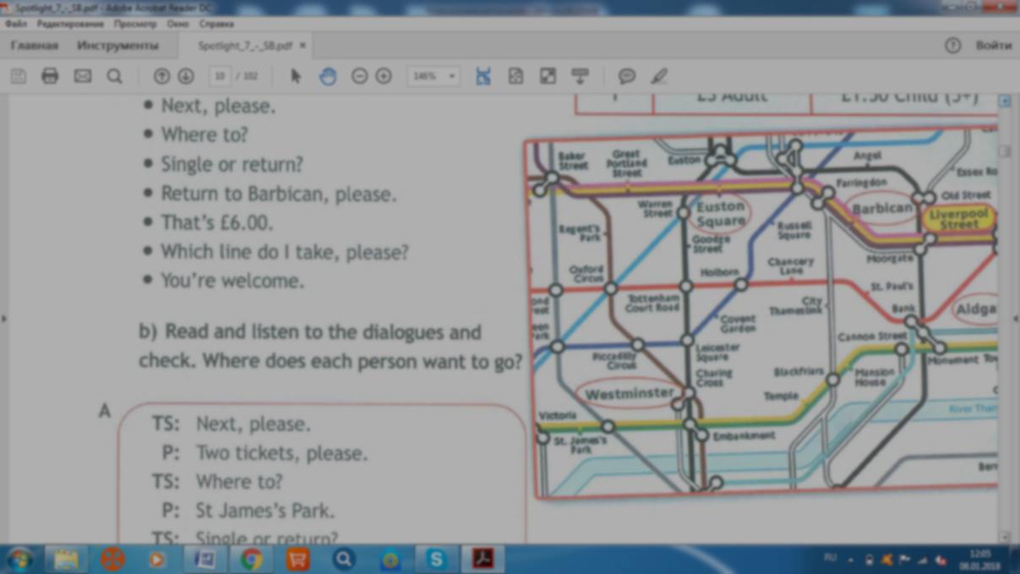Если сверху на эту карту наложить карту Лондона, такое задание будет выполнить проще, а также оно вызовет больший интерес у обучающихся и даст им возможность нагляднее представить свой маршрут.
проверка правильности выполнения заданий
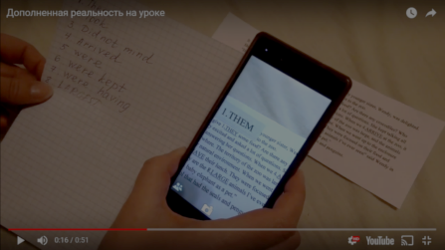
При наведении смартфона на слово, которое необходимо было изменить, например, в лексико-грамматических заданиях формата ОГЭ и ЕГЭ, появляется правильный вариант
Использование данного приложения также позволяет учитывать знания и индивидуальный темп работы каждого ребенка – он сам выбирает те слова или конструкции, которые вызывают у него затруднения; может обратиться к правилу, которое также может быть наложено в виде текстового файла или видео с объяснением. Для поддержки одаренных обучающихся в такое задание можно добавить дополнительные сведения, направленные на расширение и углубление изучаемого материала.
Результативность опыта. Эффективность использования технологии дополненной реальности на уроках английского языка была проверена в процессе опытно-экспериментальной работы с учениками 7 и 9 классов, а также с учениками 5 и 6 классов в рамках дополнительных занятий, и оценивалась с помощью наблюдений независимых экспертов (заместителей директора, методиста, педагога-психолога) и анкетирования педагогов и обучающихся по следующим критериям:
- ясность и простота в использовании
- ориентированность на ученика
- мотивация.
И эксперты, и педагоги, и обучающиеся отметили, что данная технология
- проста в использовании, хотя, некоторые учителя и эксперты высказали мнение, что на этапе подготовки заданий могут возникнуть некоторые трудности методического (отбор материала) и технического характера;
- в большой степени ориентирована на ученика (дает возможность учитывать его возрастные особенности, уровень подготовки, индивидуальный темп выполнения заданий);
- повышает мотивацию обучающихся к выполнению подобных заданий и изучению английского языка – все, кто принимал участие в опросе, отметили возросший интерес к изучению материала со стороны обучающихся.
Также было отмечено, что использование данной технологии на уроках английского языка позволяет экономить время на этапах введения и систематизации лексических единиц и проверки правильности выполнения заданий, которое может быть использовано на других этапах урока
Таким образом, можно сделать вывод о том, что все задачи выполнены, и цель исследования достигнута.
Перспективы развития опыта.
Данный опыт был представлен на заседании методического объединения учителей английского языка МАОУ «СОШ№135» Проведенная работа была высоко оценена педагогическим сообществом.

